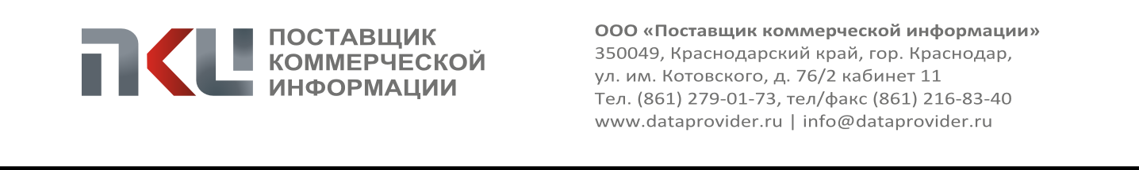
Исх. № ОД-76 от 19.11.2023

ИЗМЕНЕНИЯ №1 В ИЗВЕЩЕНИЕ

о проведении запроса цен в электронной форме

на право заключения договора поставки электромобиля

для нужд ООО «ПКИ»

ООО «ПКИ» являющееся организатором закупочной процедуры, (место нахождения/почтовый адрес: 350049, г. Краснодар, ул. им. Котовского, д. 76/2, к. 11, e-mail: office@dataprovider.ru, телефон: 8 (861) 205-56-57) как организатор и заказчик настоящим настоящим уведомляет о внесении следующих изменений в закупочную документацию:

- Перенести время окончания подачи предложений на 17:00 мск 19.11.2023.

Председатель закупочной комиссии –
Генеральный директор ООО «ПКИ» О.В. Пилецкий

